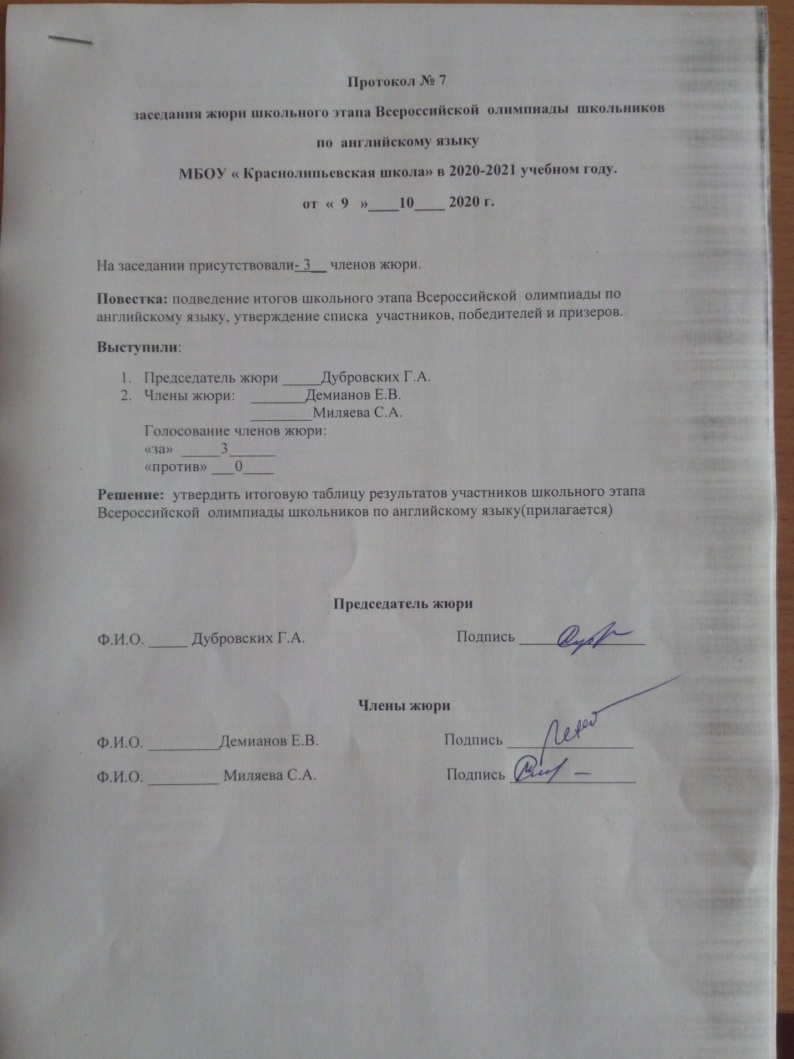

Итоговая таблица результатов участников школьного этапа Всероссийской олимпиады школьников по Английскому языку
МБОУ «Краснолипьевская школа», которая проходила
с 05.10.2020 г. по 11.10.2020г.

№ п/п | Ф.И.О. | ОУ | Дата | Класс | Максималь  ная сумма  баллов | Набранная  сумма  баллов | Победитель,  Призер,  участник
1 | Канищев Григорий Викторович | МБОУ «Краснолипьевская школа» | 08.10.  2020 | 5 | 50 | 50 | Победитель
2 | Чулкова Вероника Владимировна | МБОУ «Краснолипьевская школа» | 08.10.  2020 | 5 | 50 | 45 | Призер
3 | Рожкова Ирина Андреевна | МБОУ «Краснолипьевская школа» | 08.10.  2020 | 5 | 50 | 30 | Участник
4 | Меринов Артем Сергеевич | МБОУ «Краснолипьевская школа» | 08.10.  2020 | 5 | 50 | 30 | Участник
5 | Псарев Артем Сергеевич | МБОУ «Краснолипьевская школа» | 08.10.  2020 | 5 | 50 | 20 | Участник

№ п/п | Ф.И.О. | ОУ | Дата | Класс | Максималь  ная сумма  баллов | Набранная  сумма  баллов | Победитель,  Призер,  участник
1 | Чередникова Алина Владимировна | МБОУ «Краснолипьевская школа» | 09.10.  2020 | 6 | 60 | 60 | Победитель
2 | Самодурова Анастасия Алексеевна | МБОУ  «Краснолипьевская школа» | 09.10.  2020 | 6 | 60 | 60 | Победитель
3 | Кретинин Иван Александрович | МБОУ  «Краснолипьевская школа» | 09.10.  2020 | 6 | 60 | 60 | Победитель
4 | Чесноков Данила Алексеевич | МБОУ  «Краснолипьевская школа» | 09.10.  2020 | 6 | 60 | 60 | Победитель
5 | Беляева Виктория Александровна | МБОУ  «Краснолипьевская школа» | 09.10.  2020 | 6 | 60 | 59 | Победитель

№ п/п | Ф.И.О. | ОУ | Дата | Класс | Максималь  ная сумма  баллов | Набранная  сумма  баллов | Победитель,  Призер,  участник
1 | Бутко Арина Юрьевна | МБОУ «Краснолипьевская школа» | 08.10.  2020 | 7 | 50 | 3 | Участник
2 | Стукалова Екатерина Максимовна | МБОУ «Краснолипьевская школа» | 08.10.  2020 | 7 | 50 | 3 | Участник
3 | Сорокин Михаил Сергеевич | МБОУ «Краснолипьевская школа» | 08.10.  2020 | 7 | 50 | 3 | Участник
4 | Попов Артем Александрович | МБОУ «Краснолипьевская школа» | 08.10.  2020 | 7 | 50 | 2 | Участник
5 | Янгаев Родион Тохирович | МБОУ «Краснолипьевская школа» | 08.10.  2020 | 7 | 50 | 2 | Участник

№ п/п | Ф.И.О. | ОУ | Дата | Класс | Максималь  ная сумма  баллов | Набранная  сумма  баллов | Победитель,  Призер,  участник
1 | Рыжкова Алина Алексеевна | МБОУ «Краснолипьевская школа» | 09.10.  2020 | 10 | 90 | 85 | Победитель
2 | Иволгина Елизавета Сергеевна | МБОУ «Краснолипьевская школа» | 09.10.  2020 | 10 | 90 | 80 | Победитель
3 | Макулова Руфина Шавкатовна | МБОУ «Краснолипьевская школа» | 09.10.  2020 | 10 | 90 | 40 | Участник

№ п/п | Ф.И.О. | ОУ | Дата | Класс | Максималь  ная сумма  баллов | Набранная  сумма  баллов | Победитель,  Призер,  участник
1 | Гришина Мария Юрьевна | МБОУ «Краснолипьевская школа» | 08.10.  2020 | 11 | 90 | 85 | Победитель
2 | Кривотулова Екатерина Сергеевна | МБОУ «Краснолипьевская школа» | 08.10.  2020 | 11 | 90 | 80 | Победитель
3 | Анохина Екатерина Ивановна | МБОУ «Краснолипьевская школа» | 08.10.  2020 | 11 | 90 | 80 | Победитель

